110學年度素養導向-海洋教育教案
教案名稱 | 獺入虎口- 認識AIoT道路預警安全防護系統 | 設計者名稱 | 游以仁
教學領域  (科目) | 自然科學－跨域(資訊科技) | 教學對象 | 八、九年級 |  |  | 教學節數 |  | 2節/90分
教學理念 | - 引發學生對金門水獺的關心與面臨的危機  - 探討目前水獺在金門的路殺情況與保育方式  - 了解運用AI影像辨識結合物聯網在預防水獺路殺的過程與設計  - 激發學生用創新的思維結合科技的力量保護瀕危的水獺
教學對象  分析 | 主要對象為八、九年級有資訊科技的系統設計概念，對生態環境與海洋教育有基礎的認識，搭配自然科學和校訂課程中海洋資源、海洋保育、環境汙染、洋流與海洋污染的等課程，延伸到對海洋的親海、知海、愛海的具體行動
教學資源 | 國中自然科學3-5冊、資訊科技1-4冊、學習單、網站資料、網路影片、電腦、投影機
十二年國教  課綱 | 海洋教育實質內涵 |  |  | 本教案  學習目標 | - 認識金門歐亞水獺的棲息地與分佈  - 了解目前歐亞水獺數量減少的原因分析  - 知道水獺在金門遭遇路殺的原因  - 知道目前保育水獺的方式與討論改善方法  - 了解水獺道路預警防撞系統的架構  - 認識AI辨識水獺的訓練方式與如何結合物聯網警示水獺與車輛  - 實地場地建置與討論可加強的環節
海 A3 能規劃及執行海洋活動、探究海洋與開發海洋資源之能力，發 揮創新精神，增進人與海的適切互動。
海 A2 能思考與分析海洋的特性與影響，並採取行動有效合宜處理海 洋生態與環境之問題。
海 B2 能善用資訊、科技等各類媒體，進行海洋與地球資訊探索，進行 分析、思辨與批判海洋議題。
海 E16 認識家鄉的水域或海洋的汙染、過漁等環境問題。
海 J18 探討人類活動對海洋生態的影響。
 | 領域學習重點
學習表現：
po-Ⅳ-1 能從學習活動、日常經驗及科技運用、自然環 境、書刊及網路媒體中，進行各種有計畫的觀察，進而能察覺問題。
po-Ⅳ-2能辨別適合科學探究或適合以科學方式尋求解 決的問題（或假說），並能依據觀察、蒐集資料、 閱讀、思考、討論等，提出適宜探究之問題。
學習內容：
INg-Ⅱ-3 可利用垃圾減量、資源 回收、節約能源等方法 來保護環境。
Lb-Ⅳ-2 人類活動會改變環境， 也可能影響其他生物 的生存。
Lb-Ⅳ-3 人類可採取行動來維 持生物的生存環境，使 生物能在自然環境中 生長、繁殖、交互作用， 以維持生態平衡。
Ma-Ⅳ-2保育工作不是只有科學家能夠處理，所有的公民都有權利及義務，共同研究、監控及維護生物多樣性。
對應  教學目標 | 教學活動流程  (數量可自行調整) |  |  | 時間 | 教學  資源 |  | 教學  評量
- 認識金門歐亞水獺的棲息地與分佈  - 了解目前歐亞水獺數量減少的原因分析  - 知道水獺在金門遭遇路殺的原因  - 知道目前保育水獺的方式與討論改善方法  - 了解水獺道路預警防撞系統的架構  - 認識AI辨識水獺的訓練方式與如何結合物聯網警示水獺與車輛  - 實地場地建置與討論可加強的環節 | 活動名稱：獺入虎口  一、引言  歐亞水獺在台灣本島有多年無確實的野外發現記錄。而金門，除了早期有水獺活動的記述之外，當地也常有水獺的目擊，顯示水獺在金門定居有相當長的時間，並且有繁殖的記錄。但就算是台灣最多水獺的金門，現在也僅存不到200隻，主要死因有：路殺、受到野生貓、狗攻擊、棲息地減少、近親繁殖。  Ｑ1.你知道水獺、海獺、河狸怎麼分辨嗎？  Ｑ2.教師請同學分享討論曾經看過或聽過水獺的經驗?(ex:在金門哪個地方發現水獺，水獺喜歡在什麼時候活動)  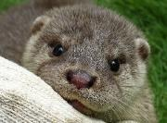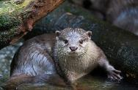  二、講解  經過分享與討論水獺的經驗後，播放一段由獨立媒體窩窩拍攝的「台灣最後的水獺」威脅篇，  https://youtu.be/aAUpq_lkPak  Q2.影片中水獺喜歡的棲息地和作息為何？  Q3.水獺的生存威脅與原因？  三、討論與分析  (一)探討金門水獺路殺情況及保育方式  台灣最後的水獺－救傷篇  https://www.youtube.com/watch?v=Y5SMSGfI6GY  1.水獺路殺情況  - 從2014到2019仍有22例路殺紀錄  - 路殺分布遍及金門全島  - 24年來共有48件路殺紀錄  金門歷年路殺紀錄  金門水獺路殺分布圖  取自金門・水獺失樂園（上）  2.避免路殺的系統  現今金門縣政府設置了幾種防路殺的系統，並設立攝影機，觀察路殺的情況  - 討論車燈反光板的缺點  紅外線攝影機及反光板 反光板旁的水道 水道緊臨人行道與馬路  - 說明水獺出沒標示牌及圍欄  馬路旁警告標示牌 涵洞上方圍欄 橋上圍欄  - 說明生態廊道及水獺階梯  水域旁的生態廊道 幫助水獺爬上堤防 涵洞中水獺階梯  (二)AI影像辨識的原理  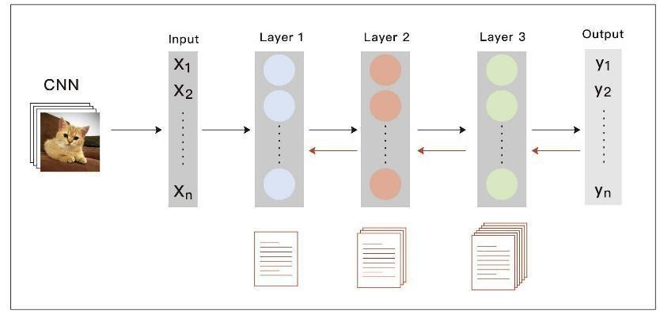  (三)AIoT介紹與應用  (四)都卜勒感測器原理介紹與應用  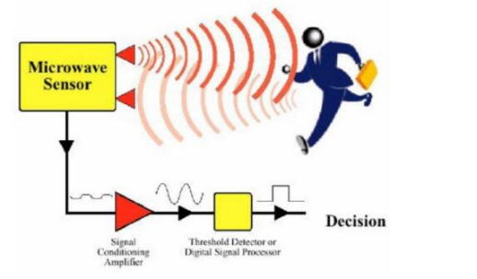  (五)路殺預警系統架構  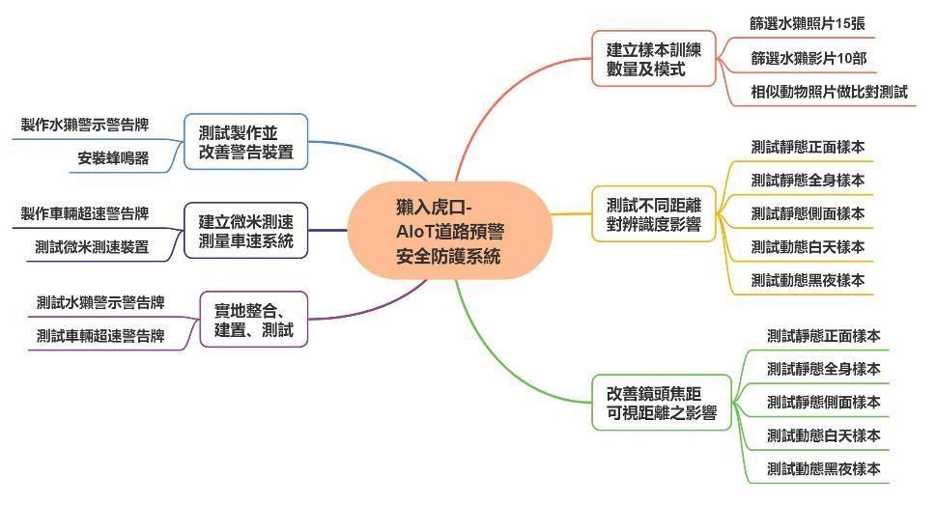  (六)討論樣本篩選與訓練模式與測試  (七)分享實地建置與測試遇到的問題  AI裝置發現水獺，警告牌亮燈警示 實地使用水獺立牌測試  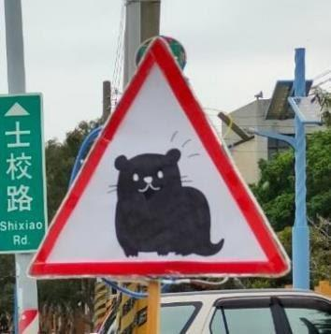  車輛超速警示牌  四、綜合討論與完成學習單  - 器材整理與歸位  - 完成學習單  - 分享心得與討論 |  |  | 5min  5min  10min  10min  10min  5min  5min  5min  5min  10min  10min  10min | PPT  PPT  影片  PPT  學習單I  PPT  學習單I  系統模型 |  | 口頭評量  實作評量  (學習單)  觀察評量  小組討論

附件一、學習單I
第 組 小組成員：
- 請同學寫下或畫出曾經看過或聽過水獺相關的經驗或設施?(ex:在金門哪個地方發現水獺，水獺喜歡在什麼時候活動，或是參加過水獺的踏查活動)?

- 請同學思考運用ＡI技術的樣本篩選與訓練模式的優缺點分析

- 上完課程後你覺得要如何真正可以保護水獺免於受到更多生存的威脅(ex: 獎勵、宣導…)

